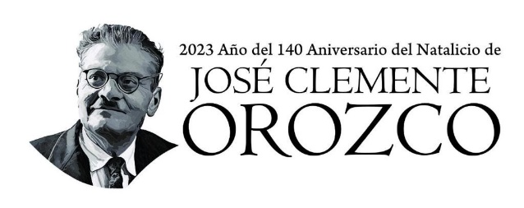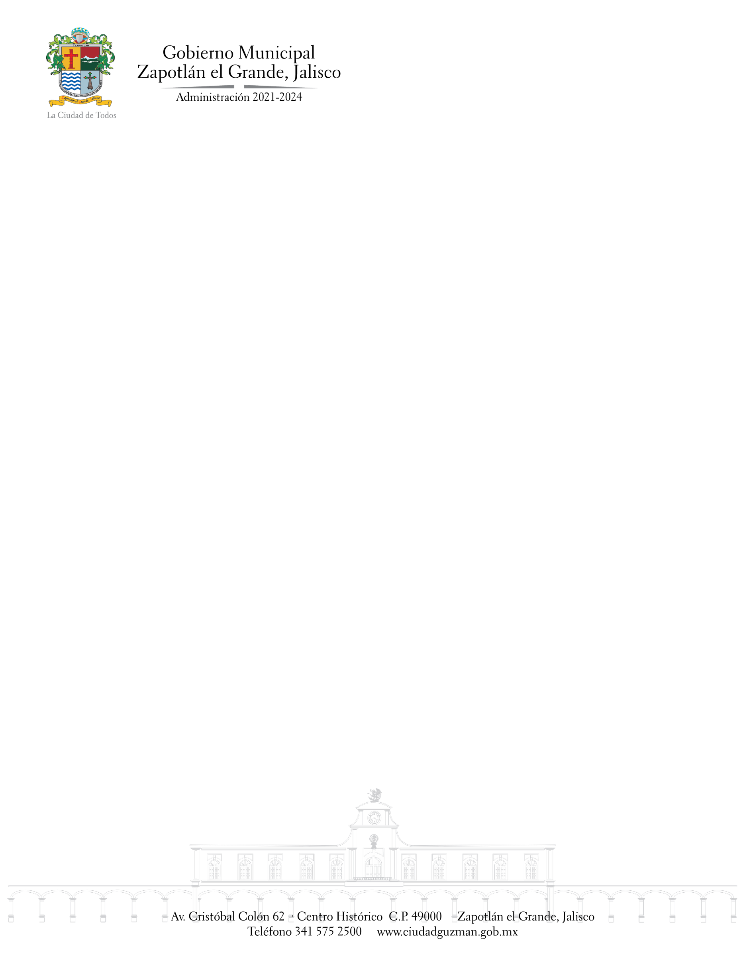

TEMAS A TRATAR DETALLADO

**CONTINUACIÓN DE SESIÓN ORDINARIA NÚMERO 13 (PARTE2)**

COMISIÓN EDILICIA DE DEPORTES, RECREACIÓN Y ATENCIÓN A LA JUVENTUD

En esta continuación de la Sesión Ordinaria número 13 de la Comisión Edilicia de Deportes, Recreación y Atención a la Juventud y la comisión edilicia de Cultura, Educación y Festividades cívicas, realizaron la propuesta de la convocatoria al Premio Municipal de la Juventud para la edición 2023, se continuó analizando el resto de las bases de la convocatoria y se realizó la aprobación de la misma para ser turnada al Pleno del Ayuntamiento.